**Gestion de ticket**

Réalisé par CHATTAH Aymen

Page 1 sur 3

**DOCUMENTATION UTILISATEUR**

Le projet consiste à développer une application bureautique Helpdesk afin de gérer les demandes des différents clients.  
Les utilisateurs de l’application pourront créer des tickets de demandes d’interventions, de demandes de fourniture, ajouter un commentaire au ticket ainsi que ré ouvrir un ticket si la demande n’a pas été satisfaite.  
Les techniciens pourront eux, consulter tous les tickets, ajouter un commentaire au ticket ainsi que clôturer un ticket.

Page d’accueil de connexion :

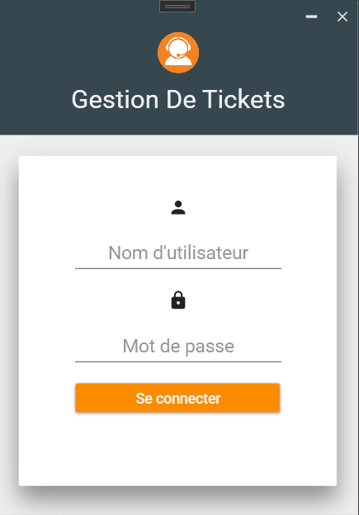

Accueil utilisateur :

L’utilisateur peut ici consulter les tickets en cours.

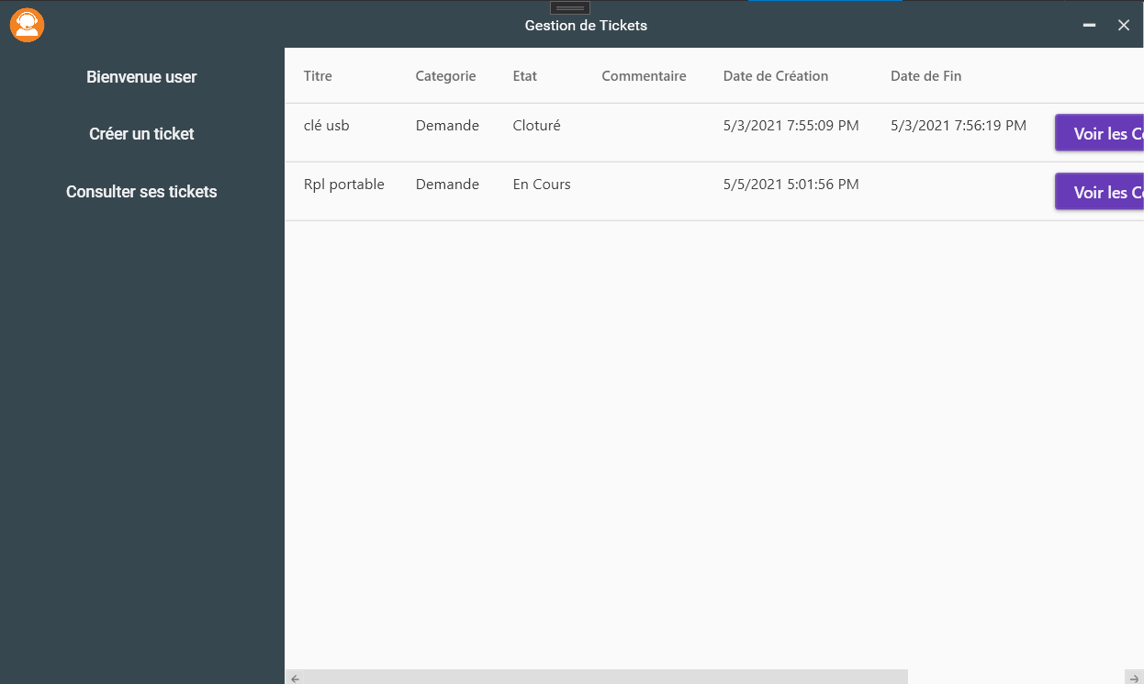 Page 2 sur 3

Page de création de ticket :

L’utilisateur peut ici créer un ticket.

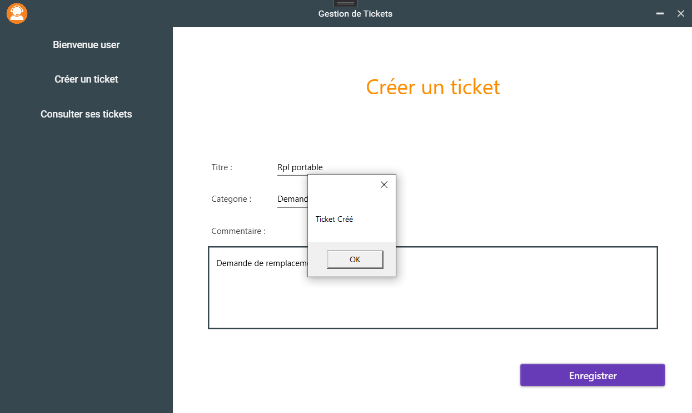

Page 3 sur 3